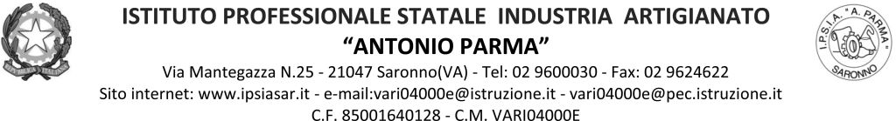

Circ.121 Saronno, 02/12/21

AGLI ALUNNI
AI DOCENTI
CLASSE 4AC

Oggetto: Assemblea di classe 4AC

Vista la richiesta degli studenti si autorizza lo svolgimento dell’assemblea di classe martedì 07 dicembre dalle ore 9.10 alle ore 11.10 per discutere il seguente o.d.g.:

      - Andamento didattico
      - Problemi della classe e proposte di risoluzione

IL DIRIGENTE SCOLASTICO
Prof. Alberto Ranco

